Documentação Funcional — Gallifrey

1. Visão Geral
O Gallifrey é uma plataforma que aplica sessões ("missões") de questões de múltipla escolha sobre a disciplina de Algoritmos I do curso ABI - Ciência da Computação e IA, organizadas por tópico e nível cognitivo. Durante cada sessão o sistema captura dados de uso do aluno para, ao final, gerar métricas de desempenho individuais (Tela de Resultados) e acumuladas ao longo do tempo (Histórico de Sessões).
Esta documentação descreve os fluxos funcionais do sistema, com foco em como e quando cada dado é coletado, como é processado/agregado, e em quais telas ele é exibido.

2. Dados Coletados e Objetivo
Dado | Objetivo
Tempo na questão | Descobrir em quais questões o aluno gasta mais tempo, usando isso como indicador de dificuldade real percebida (independente da dificuldade cadastrada da questão).
Tempo total resolvendo questões | Medir o tempo de retenção do aluno no sistema, entender se ele está engajado (tempo adequado) ou se há algum problema quando o tempo de permanência é muito baixo.
Número de sessões | Saber quantas vezes o aluno usou a ferramenta, separando uso isolado de estudo do uso concentrado antes de uma prova.
Número de acertos/erros | Identificar em quais questões e assuntos o aluno tem mais dificuldade, para apontar o que ele precisa revisar/melhorar.

3. Fluxos Funcionais

3.1 Fluxo Geral de Navegação
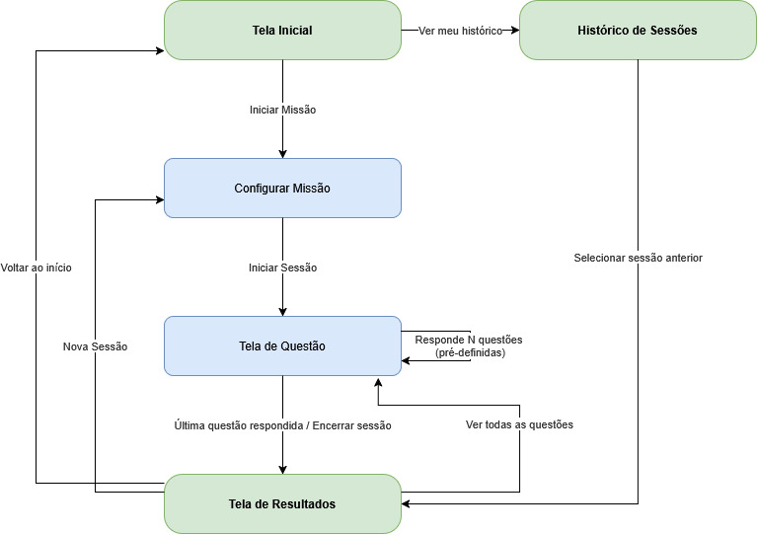

3.2 Fluxo de Configuração e Início de Sessão

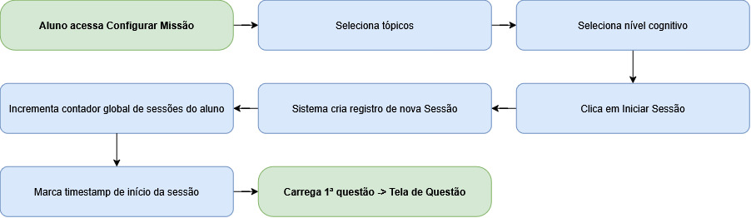

Regras de negócio:
- Uma sessão só é criada (e só conta para o "Número de sessões") a partir do clique em Iniciar Sessão, apenas configurar os parâmetros não gera registro.
- Os parâmetros escolhidos (tópicos, nível cognitivo) ficam vinculados à sessão e são usados depois para filtrar quais questões entram no lote.

3.3 Fluxo de Resolução de Questão (captura de tempo e de acertos/erros)
Este é o fluxo central para a coleta de dados, ele se repete a cada questão dentro da sessão.
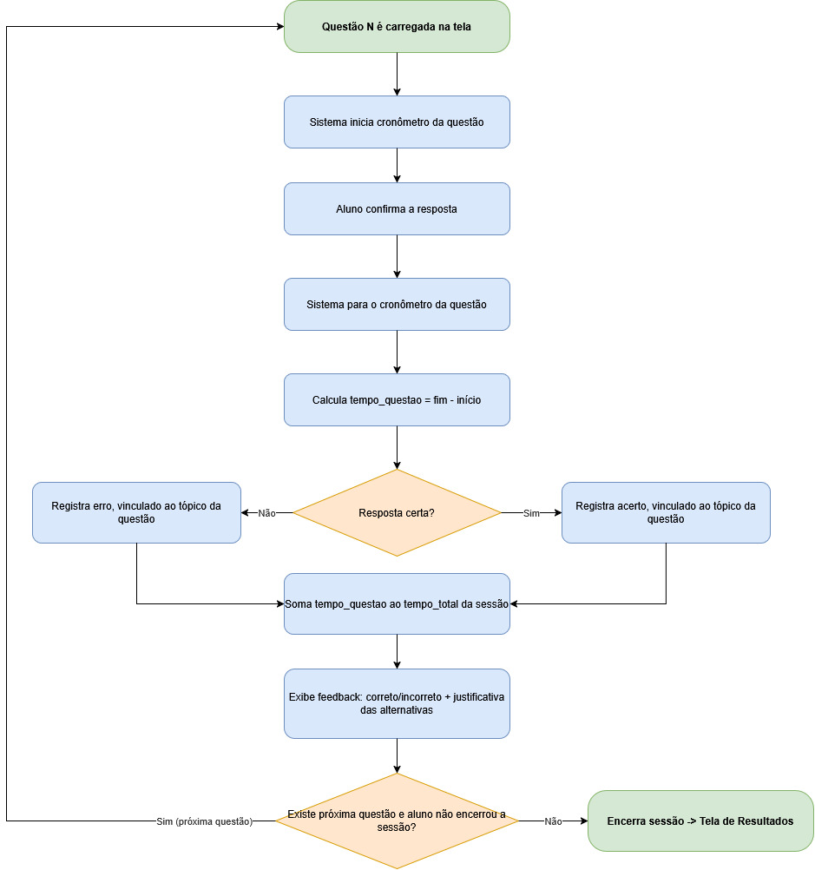

Regras de negócio:
- O cronômetro da questão (exibido no canto superior direito, ex. "01:47") começa a contar no instante em que a questão é exibida e é congelado no instante em que o aluno confirma a resposta, o tempo gasto lendo o feedback não entra na métrica de "tempo na questão".
- O cronômetro da sessão (ex. "Sessão: 08:23"), visível na mesma tela, é a soma corrida dos tempos de todas as questões já respondidas naquela sessão é ele que alimenta o "Tempo Total" mostrado depois na Tela de Resultados.
- Cada questão está associada a um único tópico; é essa associação que permite depois calcular o "desempenho por tópico".
- O aluno pode encerrar a sessão antes de completar todas as questões ("Encerrar sessão"); nesse caso as métricas são calculadas apenas com as questões efetivamente respondidas até aquele ponto.

3.4 Fluxo de Finalização da Sessão e Cálculo de Métricas
Disparado quando a última questão configurada é respondida, ou quando o aluno clica em "Encerrar sessão".
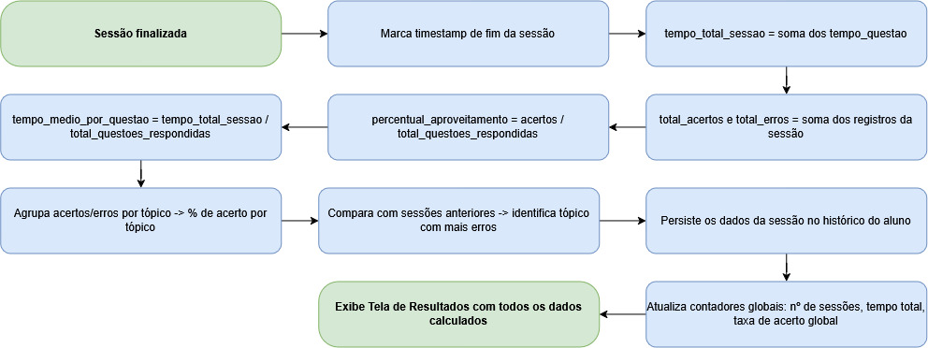

Saídas deste fluxo e onde aparecem na Tela de Resultados:
- total_acertos / total_erros / percentual_aproveitamento → bloco "Sua Trajetória" e card "Acertos e Erros"
- tempo_total_sessao e tempo_medio_por_questao → cards "Tempo Total" e "Tempo Médio por Questão" (incluindo a comparação "mais rápido/lento que a última sessão")
- número de sessões do aluno → card "Sessões Realizadas" (ex. "5ª sessão")
- % de acerto por tópico → seção "Análise por Tópico" e card "Pontos de Atenção" (tópico com mais erros)

3.5 Fluxo de Consulta ao Histórico

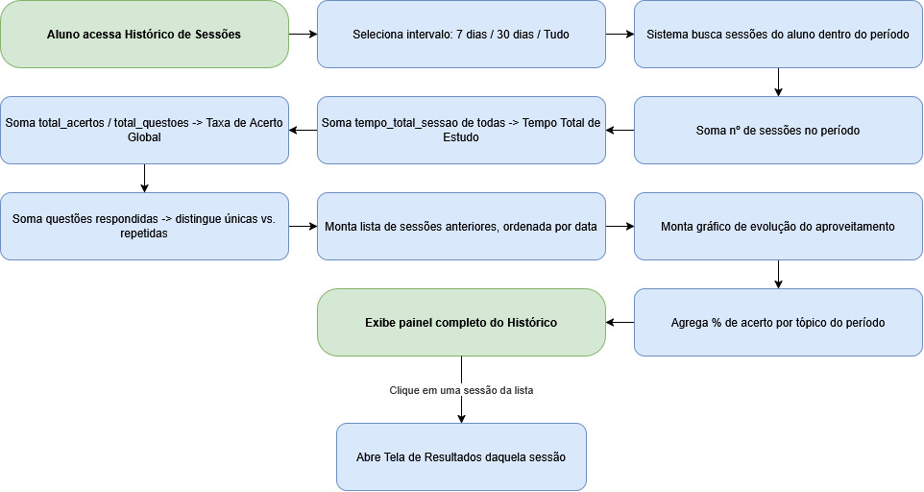
Regra de negócio: ao trocar o filtro de período (7 dias / 30 dias / Tudo), todo o recálculo em D–J é refeito considerando apenas as sessões dentro da nova janela de tempo — os cards de estatísticas gerais, a lista de sessões, o gráfico de evolução e o desempenho por tópico são todos recalculados juntos.

4. Mapa Dado → Captura → Cálculo → Exibição
Dado | Momento da captura | Cálculo / agregação | Onde é exibido
Tempo na questão | Do carregamento da questão até a confirmação da resposta | Diferença simples (fim − início) por questão | Cronômetro na Tela de Questão; base do "tempo médio por questão" nos Resultados e no Histórico
Tempo total resolvendo questões | Soma incremental a cada questão respondida na sessão | Soma dos tempos de questão da sessão; depois, soma entre sessões | Cronômetro da sessão na Tela de Questão; "Tempo Total" nos Resultados; "Tempo Total de Estudo" no Histórico
Número de sessões | No clique em "Iniciar Sessão" | Contador cumulativo de sessões criadas pelo aluno | "Sessões Realizadas" nos Resultados; "Total de Sessões" no Histórico
Número de acertos/erros | A cada resposta confirmada, comparando com o gabarito | Contagem por sessão e por tópico; percentuais derivados | Rodapé da Tela de Questão; "Acertos e Erros" e "Análise por Tópico" nos Resultados; "Taxa de Acerto Global" e "Desempenho por Tópico" no Histórico

5. Entidades Envolvidas (visão funcional, não técnica)
- Aluno — acumula: nº total de sessões, tempo total de estudo, taxa de acerto global.
- Sessão — pertence a um aluno; guarda: parâmetros de configuração (nº de questões, tópicos, nível cognitivo), timestamp de início/fim, tempo total, lista de questões respondidas.
- Questão respondida (dentro de uma sessão) — guarda: qual questão, qual tópico, tempo gasto, se foi acerto ou erro, qual alternativa foi escolhida.
- Tópico — agrupa questões; acumula, por aluno, o % histórico de acerto — é a base tanto do "Análise por Tópico" quanto do "Pontos de Atenção".

6. Pontos a Definir (help)
- O que acontece com o tempo da questão se o aluno ficar inativo/trocar de aba (pausar o cronômetro ou deixar correr)?
- Existe um tempo máximo por questão antes de considerá-la "abandonada"?
- Como uma questão entra no cálculo de "questões únicas vs. repetidas" do Histórico repetição conta como nova tentativa da mesma questão em sessões diferentes?
- O tempo da sessão deve correr mesmo quando o aluno está lendo a justificativa da questão ou o calculo deve ser mantido com base na soma de tempo por questão?

